
新聞資料NEWS LETTER
金屬中心亮點技術搶先報
歡迎8/29-9/1至南港展覽館參觀

亞洲工業4.0系列展於8月29日於南港展覽館盛大開幕，集合重量級廠商共襄盛舉，本次金屬中心陳列共32項展品與核心技術於「TAIROS台灣機器人與智慧自動化展」、「台灣國際3D列印展」、「台北國際模具暨模具製造設備展」聯合展示，現場將有專業人員進行解說、技術諮詢及經驗分享，歡迎各界人士前往參觀。

針對智慧自動化領域，金屬中心一直致力推動鞋底自動辨識塗膠系統，開發第四代雙機械手臂高產能噴膠設備，產能可達180雙/小時，透過線型3D掃描器，辨識3D立體影像邊緣或特定區域所在的軌跡路徑，自動生成鞋面塗膠之機器手臂運動路徑與姿態，降低大量人工塗膠接合鞋面不良率，讓台灣製鞋產業脫胎換骨，邁向新紀元。

另外在3D列印方面，應用3D列印鑄造砂模技術，首創鈑金沖壓模具技術，克服業界沖壓模仁開發時程長、成本高之問題，開創一體化中空砂心、可複雜設計等優點，加值運用輕量化結構承載分析設計，整合3D列印砂模無形狀限制之優勢，目前協助廠商導入油箱蓋模具生產產線，減少開發時程1/3，降低成本1/2，更使產品減重約40％，為業界謀取最大利潤。

最後在模具暨製造設備方面，金屬中心長期推動精微設備加工技術，研發客製化精微複合加工設備，加工精度達1μm，可應用在微型零件或模具；另開發全球首創連續式精微熱處理設備，專用於微小零件肉厚Ф2 mm以下產品，克服以往扣件廠商使用大型熱處理爐生產時，常發生微小螺絲扭力不足、脆化斷裂、品質不穩等問題，提高3C元件產品良率，為扣件產業再創新藍海。

金屬中心近年來積極輔導國內傳統產業突破技術瓶頸，朝高值化產品邁進，透過創新技術，顛覆基礎製造，致力邁向智慧化，歡迎各屬性廠商前來一探究竟，共同感受科技新魅力。
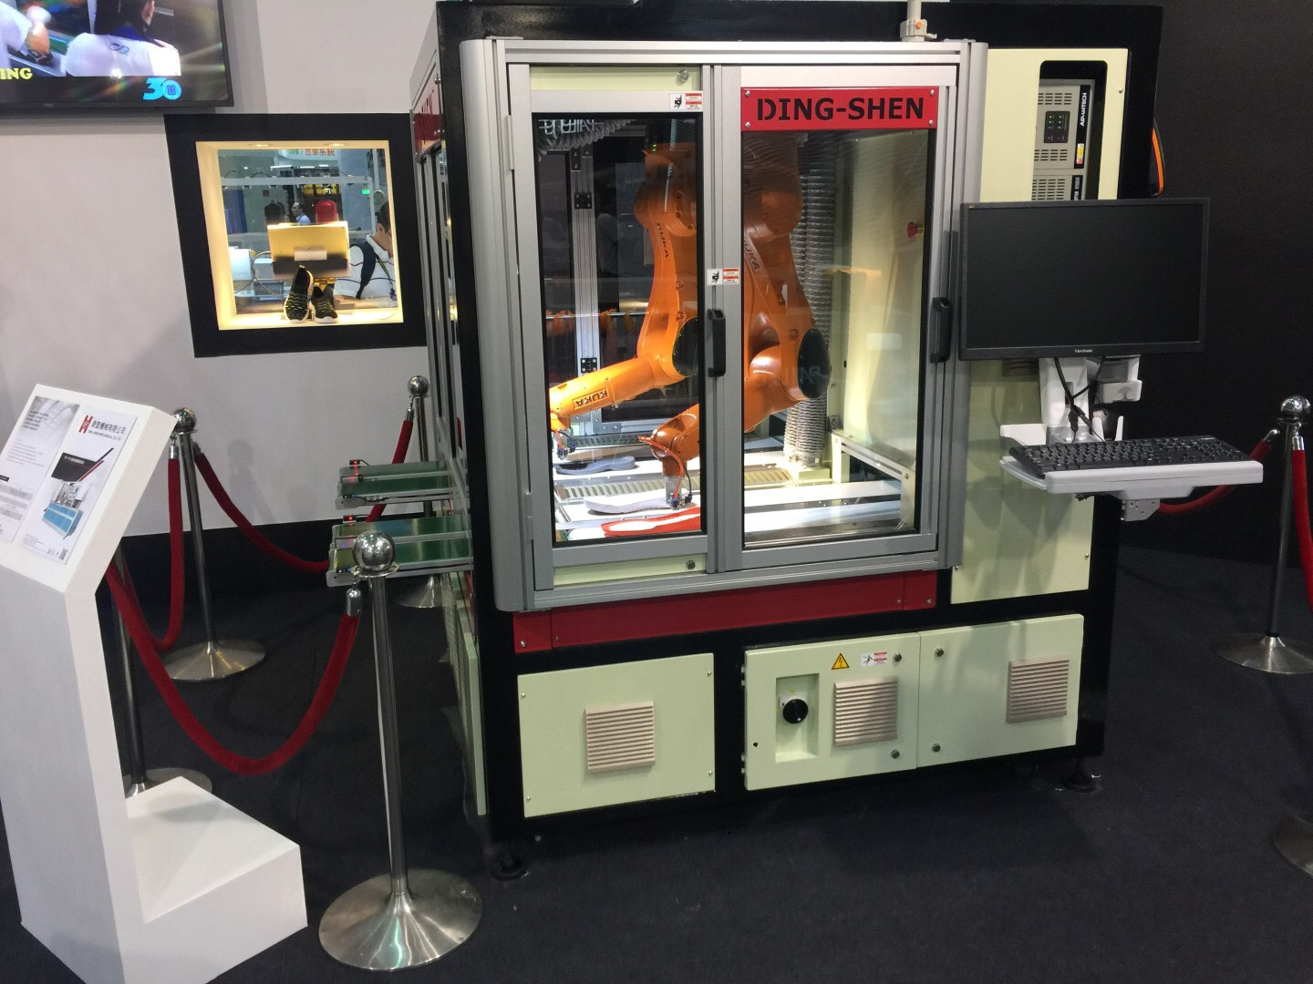

圖一：雙機械手臂高產能噴膠設備

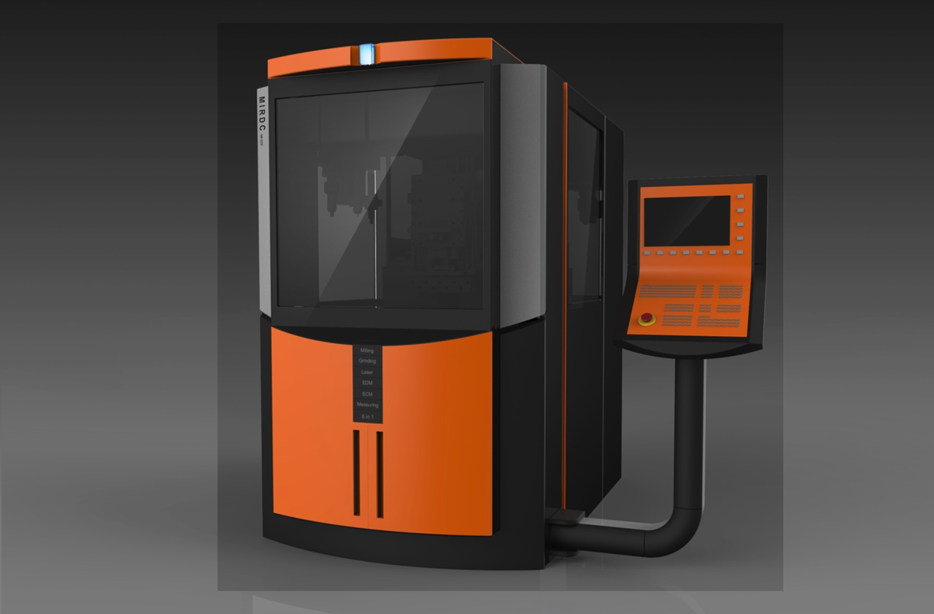

圖二：CNC精微複合加工設備

